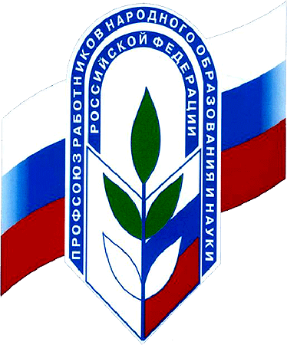
ПрофВести
№ 04 (17) 2018, октябрь - ноябрь

Владимирская городская организация профсоюза работников народного образования и науки РФ.

Будущее профсоюза - молодёжь!

31 октября и 1 ноября во Владимире состоялся городской форум молодых педагогов «Педагогический навигатор». Организовали мероприятие Управление образования администрации г. Владимира, МБОУДПО «ГИМЦ», Владимирская городская организация профсоюза работников народного образования и науки РФ.
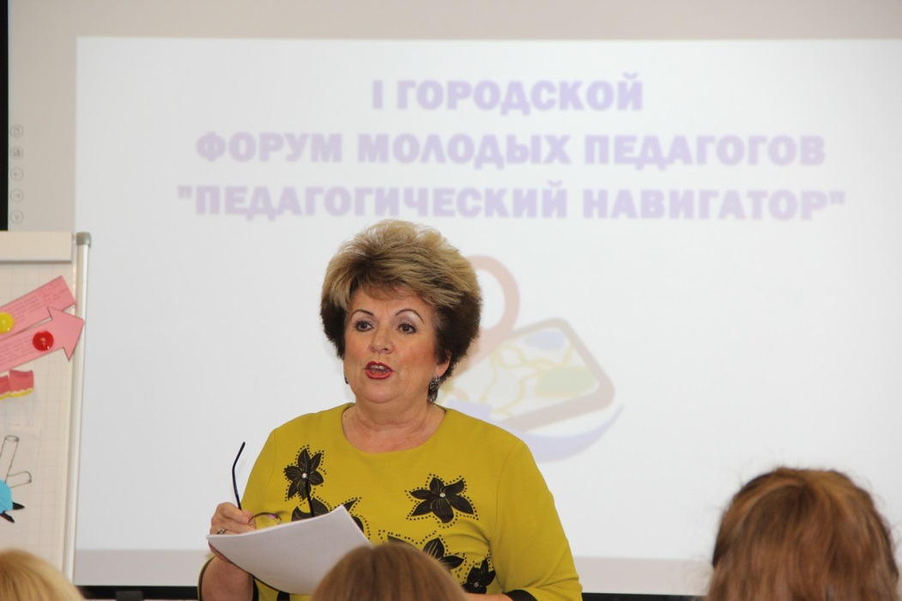
50 активных молодых учителей города в течение двух дней делились своими наработками, профессиональными успехами, проектами. Среди них — участники конкурса для молодых педагогов и их наставников «Педагогический дуэт»; «Дерзать! Творить! Работать! Любить!» конкурса видеопроектов стратегии профессионального роста молодого педагога; «Горжусь тобой, Владимирская Русь!» конкурса методических разработок с применением квест-технологий; «Контакт? Есть контакт!» конкурса проектов взаимодействия педагогов и детей с использованием интернет-ресурсов; профессионального конкурса «Педагогический дебют»; члены молодежного совета при Владимирской городской организации профсоюза.

Основные площадки форума — «Педагогический дуэт» и «Время молодых — время успеха». На два дня молодые специалисты погрузились в особую атмосферу, созданную методистами ГИМЦ: учителя отправились в путешествие из пункта «А» в пункт «В» и в пути их ждали новые знакомства, общение, обмен опытом, различные остановки. Они побывали в кафе «Придорожном», на участке, где идет «Ремонт дороги» и узнали, как его успешно завершить с помощью «Техник успешных коммуникаций», заглянули на «Таможенный пост», где шла работа педагогических мастерских, а вечером отдохнули и пообщались друг с другом в «Кемпинге». Дни были насыщены мастер-классами, тренингами, педагогическими мастерскими.
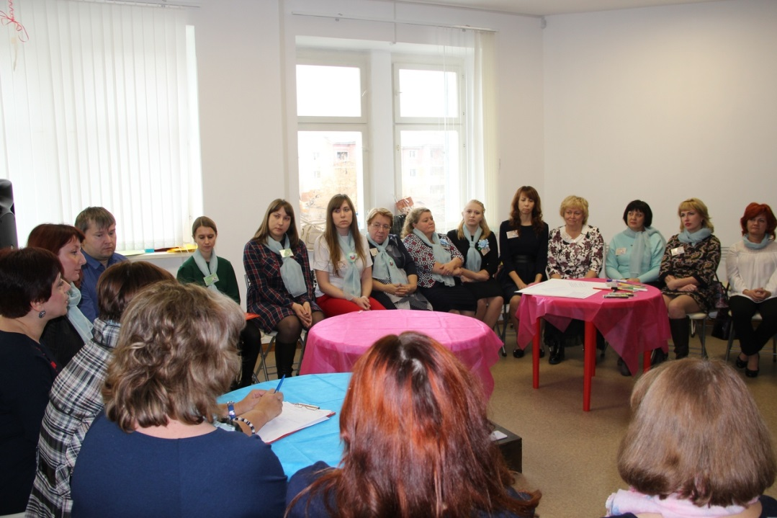
Конкурсные работы молодые педагоги представляли в первый день форума, во второй — перенимали опыт у коллег-профессионалов.
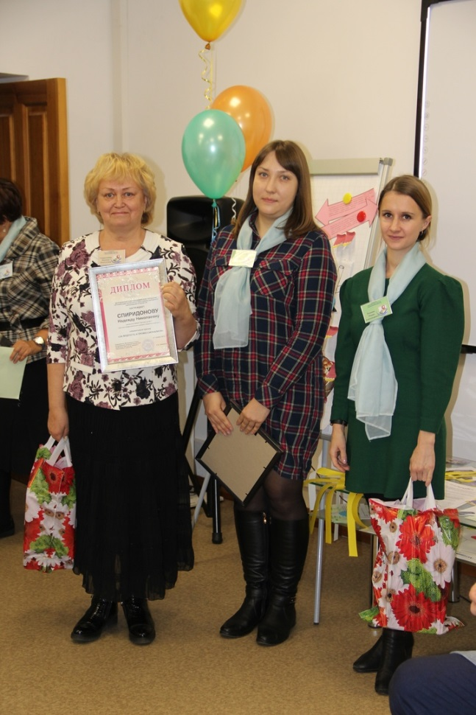
Перед участниками форума выступила председатель горкома профсоюза Волосова Н.А. и отметила, что в давние времена учитель был самым почитаемым человеком. К сожалению, те времена канули в века и сегодня профессия учителя, педагога имеет не самый высокий рейтинг популярности. Разграничение полномочий между ветвями власти в сфере образования, - отметила Надежа Александровна, способствовало тому, что всё большее число вопросов по закреплению, установлению прав, существовавших ранее на уровне федеральных законов дополнительных льгот педагогам, в настоящее время решается только через социальное партнёрство, путём заключения различного вида Соглашений, а на уровне учреждения – коллективного договора.
Представителем работников при заключении Соглашений и коллективного договора может быть только профсоюз, что установлено в ст. ст. 47, 48 ТК РФ и п.п.2 п. 6 ст. 26 ФЗ от 29.12.2012 г. № 273 ФЗ «Об образовании в Российской Федерации». Вот для чего в первую очередь он нужен! Кроме профсоюза силы для защиты прав работников нет!
Профсоюз работников образования держит руку на пульсе перемен и принимает все меры, чтоб не допустить уменьшения льгот педработникам или снижения заработной платы.
Волосова Н.А. обратила внимание молодых педагогов и их наставников на льготы, которыми могут пользоваться члены городской профсоюзной организации, предложила изучить буклет «10 причин стать членом Общероссийского профсоюза образования» и принять единственно правильное решение: вступить в профсоюз тем, кто ещё не определился в отношении к своему профессиональному сообществу. Своё выступление председатель городской организации завершила обращением к молодым педагогам: «Мы ждём вас в нашей городской организации, ведь стоять в стороне от своего профессионального объединения в такое непростое время просто непозволительно!»

Во второй день форума прошло награждение победителей конкурсов.
От молодёжного Совета городской профсоюзной организации были учреждены специальные призы «За мудрость и профессионализм» и «Надежда». Председатель молодёжного Совета Владимирской городской организации профсоюза образования, председатель первичной профсоюзной организации МБДОУ № 107 г. Владимира Лебабина О.В. вручила приз «За мудрость и профессионализм» воспитателю детского сада № 17 Спиридоновой Н.Н. и учителю английского языка СОШ № 36 Вилковой Е.Н., а приз «Надежда» воспитателю МАДОУ № 12 Гусевой А.А.
Завершился форум созданием «Содружества молодых педагогов города Владимира».
Работа с молодежью на сегодняшний день одно из ключевых направлений Владимирской городской организации профсоюза работников народного образования. Без молодёжи, без свежей крови в профсоюзах, всё, что делается, через несколько лет может попросту потерять всякий смысл. Взаимодействие молодёжного Совета профсоюза и молодых педагогов города в рамках «Содружества» станет эффективнее. Поддерживая молодежные проекты, горком профсоюза наглядно показывает молодежи, еще не сделавшей свой выбор в пользу профсоюза, что, вступив в профсоюзные ряды, можно не только быть уверенным в защите своих прав и интересов, но и реализовать свои творческие задумки.
Активная, целеустремленная молодежь, инициативная и думающая – это будущее отрасли, профессионального союза. Если мы будем вместе, нам многое под силу.

Е. Артемьева, главный специалист горкома профсоюза.

ПрофВести
№ 04 (17) 2018, октябрь - ноябрь

Профсоюз поздравляет образовательные организации с юбилеями.
Ноябрь богат значимыми датами для учреждений образования города Владимира.
9 ноября свой столетний Юбилей отметила школа №2, 22 ноября сороковой день рождения встретила 35 гимназия города, а 30 ноября пройдёт торжественный вечер, посвящённый пятидесятилетию детского сада № 72.
Юбилей учреждения не только историческая веха, но и рубеж, дающий возможность оценить пройденный путь, вспомнить добрым словом тех, кто посвятил свою жизнь, свой педагогический талант родной школе или детскому саду и, конечно, уточнить планы на будущее.
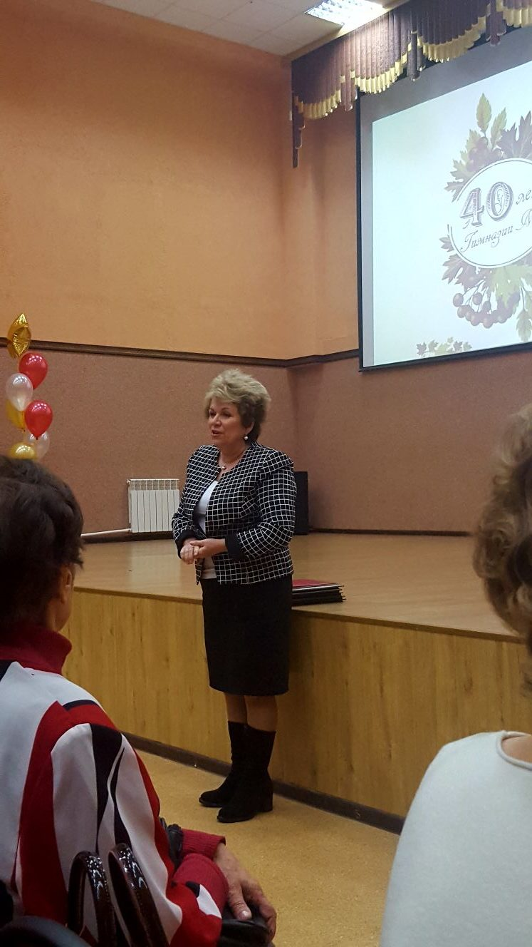
Жизнь прожить — не поле перейти, и это хорошо знают учителя и воспитатели. Педагог одна из самых беспокойных профессий. От человека, вступившего на этот путь, с самого первого шага требуют зрелости и до последнего шага — мужества и бодрости. Чтобы из ребёнка получился настоящий человек и гражданин, нужны люди с неравнодушным сердцем, глубокими знаниями и острым умом. Говорят, хороший строитель никогда не экономит на фундаменте. Фундамент наших образовательных организаций — это профессиональный и творческий потенциал педагогов.
Без верности своему делу нет настоящего педагога. Щедрость души, любовь и настоящий интерес к делу, готовность отдать все свои силы и знания — вот личные качества педагогов, работающих в учреждениях образования города.
Владимирская городская организация профсоюза работников образования не стоит в стороне от жизни педагогов. Каждое учреждение награждено Приветственным адресом и подарком. Активным членам профсоюза вручены почётные Грамоты городской профсоюзной организации. В своих поздравлениях председатель горкома профсоюза Волосова Н.А. благодарит педагогов, ветеранов педагогического движения за их нелегкий и очень важный труд, за то, что они ежедневно отдают частичку своего сердца и души детям и желает дальнейшего процветания учреждениям образования города и служению делу обучения и воспитания подрастающего поколения.

Е. Артемьева, главный специалист горкома профсоюза.
ПрофВести
№ 04 (17) 2018, октябрь - ноябрь

Стартовал Всероссийский творческий конкурс - фестиваль педагогических работников
«Виват, таланты!»

Цели и задачи
Всероссийский творческий конкурс - фестиваль педагогических работников «Виват, таланты!» проводится АНО ДПО «Гильдия профессионалов образования» при поддержке Общероссийского Профсоюза в целях объединения творческих конкурсов и фестивалей педагогических работников, проводимых региональными (межрегиональными) организациями Профсоюза, направленных на развитие творческих достижений педагогических работников, популяризацию педагогической профессии, повышение её престижа и укрепление положительного имиджа Профсоюза.

Условия участия и участники
К участию в Фестивале приглашаются педагогические работники члены Профсоюза (отдельные авторы, исполнители и коллективы), представители всех типов организаций системы образования без ограничения возраста и стажа работы.
Фестиваль проводится в два тура – заочный (отборочный), в ходе которого отбираются авторы, коллективы и работы, претендующие на звание лауреата Фестиваля и очный (показательный), в ходе которого определяется по три победителя по каждой номинации.

Фестиваль проводится по шести номинациям:
1. Художественное и декоративно-прикладное творчество.

2. Музыкально – исполнительское искусство.
Вокал: «Эстрадный вокал», «Народный вокал», «Академический вокал», «Авторская песня»
3. Музыкально – исполнительское искусство. Инструментальная музыка: «Клавишные музыкальные инструменты», «Духовые музыкальные инструменты», «Струнные музыкальные инструменты», «Народные музыкальные инструменты».
4. Танцевальное искусство. Хореография: «Народный танец», «Эстрадный танец», «Современный танец», «Классический танец».
5. «Театральное искусство».
Драматический или музыкально-драматический спектакль (фрагмент). Художественное слово. Выступление агитбригады на тему, выбранную Участником.
6. Фотография, видеоролик, анимация.

Уважаемые коллеги!!!

Всероссийский творческий конкурс - фестиваль педагогических работников «Виват, таланты!» является платным!

В связи с этим, вносим изменения в процедуру подачи заявок:

1. Первый отборочный этап конкурса будет проведен во Владимирской городской организации профсоюза работников НО и науки РФ.

Сроки проведения: с 01.12.2018 по 31.12.2018 г.

2. Максимальное количество участников от одной первичной организации - 1 человек (на выбор одна из предложенных номинаций на учреждение).

3. Участники, представившие работы позднее указанного срока, см.п.1 оцениваться не будут и к дальнейшим этапам конкурса не допускаются!!!

4. Победители городского этапа конкурса будут направлены для участия в отборочном туре на Всероссийский конкурс.
Все расходы Городская организация профсоюза возьмет на себя!!!

СПЕШИ ПРИНЯТЬ УЧАСТИЕ!!!
(положение в разделе конкурсы на сайте).

ПрофВести
№ 04 (17) 2018, октябрь - ноябрь

СОЦИАЛЬНЫЙ ПРОЕКТ ДЛЯ ЧЛЕНОВ ПРОФСОЮЗОВ

Владимирское областное объединение организаций профсоюзов реализует социальный проект, направленный на предоставление льгот членам профсоюзов.
Продлено соглашение с салоном «Браво-Оптика» по предоставлению скидок членам профсоюзов: на заказ очков – 10% (оправа, линзы, работа), приобретение контактных линз – 7%, заказ очков для детей – 12% (оправа, линзы, работа), а также бесплатную диагностику зрения.
Скидки предоставляются по предъявлению профсоюзного билета.
Салон «Браво-Оптика» находится в торговом центре «Глобус»: г. Владимир, Суздальский проспект, д. 28.

ПрофВести
№ 04 (17) 2018, октябрь - ноябрь

Акция для членов профсоюзов

АНО «ВЛАДИМИРКУРОРТ» 43-24-71, 36-25-75
600005, г. Владимир, Электроприборовский пр-зд, 2а, тел. 42-23-52,33-06-20

КРЫМ!!!! Цена в сутки за НОМЕР
АКЦИЯ РАННЕЕ БРОНИРОВАНИЕ!!!!
СЕЗОН 2019
ЯЛТА
Ай-Тодор-Юг пансионат г.Ялта, курорт Гаспра от 1 530 руб/сутки номер
Ассоль гостиница г.Ялта, курорт Симеиз от 1 100 руб/сутки номер
Горный санаторий г.Ялта, курорт Курпаты от 3 400 руб/сутки номер
Гурзуфский санаторий г.Ялта, курорт Гурзуф от 5 038 руб/сутки номер
Империал 2011 отель г.Ялта от 3 000 руб/сутки номер
Кирова санаторий г.Ялта от 2 260 руб/сутки номер
Левант отель г.Ялта от 9 118 руб/сутки номер
Ливадийский отель г.Ялта от 5 000 руб/сутки номер
Марат отель г.Ялта, курорт Гаспра от 2 600 руб/сутки номер
Мрия Резорт & Спа курортный комплекс г.Ялта, курорт Понизовка от 8 099 руб/сутки номер
Руссия санаторий г.Ялта от 7 460 руб/сутки номер
Форос санаторий г.Ялта, курорт Форос от 3 300 руб/сутки номер

АЛУШТА
Riviera Sunrise Resort & SPA (ex. Radisson) отель г.Алушта от 6 300 руб/ сутки номер
Бартон Парк отель г.Алушта от 3 500 руб/сутки номер
Крымские зори пансионат г.Алушта от 2 750 руб/сутки номер
Морской уголок курортный отель г.Алушта от 1 733 руб/сутки номер
Москва гостиница г.Алушта от 2 000 руб/сутки номер
Нева пансионат г.Алушта от 4 016 руб/сутки номер
Утес санаторий г.Алушта, курорт Утес от 4 500 руб/сутки номер
САКИ
Гортензия отель г.Саки от 1 913 руб/сутки номер
Саки санаторий г.Саки от 4 000 руб/сутки номер
ЕВПАТОРИЯ
Ritsk отель г.Евпатория от 3 000 руб/сутки номер
Акватория база отдыха г.Евпатория от 1 867 руб/сутки номер
На Эскадронной отель г.Евпатория от 1 990 руб/сутки номер
НИКОЛАЕВКА
Акрополь гостиница г.Симферополь, курорт Николаевка от 825 руб/сутки номер
Солка вилла г.Симферополь, курорт Николаевка от 938 руб/сутки номер
ПЕСЧАНОЕ/УГЛОВОЕ
Алина отель г.Бахчисарай, курорт Песчаное от 1 453 руб/сутки номер
СУДАК
Звездный пансионат г.Судак от 2 760 руб/сутки номер
Новый свет гостиница г.Судак, курорт Новый свет от 2 990 руб/сутки номер
Судак ТОК г.Судак от 4 100 руб/сутки номер
ФЕОДОСИЯ/КОКТЕБЕЛЬ/БЕРЕГОВОЕ
Бригантина пансионат г.Феодосия, курорт Береговое от 1 650 руб/сутки номер
ЧЕРНОМОРСКОЕ
Новый Океан пансионат г.Черноморское от 2 400 руб/сутки номер

ПрофВести
№ 04 (17) 2018, октябрь - ноябрь

Уважаемы коллеги!!!
Мы открыли рубрику ВОПРОС – ОТВЕТ, где вы можете задавать вопросы, ответы на которые мы будем размещать в нашем электронном журнале. Вопросы можно направлять по электронной почте на адрес: gorcom33_ev@mail.ru.
Вопрос:
Каким образом должно быть организовано обучение
педагогических работников навыкам оказания первой помощи и за счёт каких средств такое обучение финансируется?

Ответ:
Федеральным законом от 3 июля 2016 г. № 313-ФЗ в Федеральный закон «Об образовании в Российской Федерации» внесены изменения, которые устанавливают, что охрана здоровья обучающихся включает в себя, в том числе, обучение педагогических работников навыкам оказания первой помощи (ч. 11 ст. 41 Федерального закона «Об образовании в Российской Федерации»).
Порядок такого обучения законом или подзаконными актами, разъяснениями или письма Министерства образования и науки Российской Федерации не установлен. В связи с этим возникает множество вопросов о том, каким образом должно быть организовано такое обучение, какими документами должно быть подтверждено обучение педагогических работников и за счет каких средств такое обучение финансируется.
В настоящее время, пока порядок обучения не утвержден, работодатель может действовать по аналогии с положениями Порядка обучения по охране труда и проверки знаний требований охраны труда работников организаций, утвержденного Постановлением Министерства труда Российской Федерации, Министерства образования и науки Российской Федерации от 13 января 2003 г. № 1/29 (далее – Порядок обучения).
Данный Порядок устанавливает обязательства работодателя по обучению сотрудников оказанию первой помощи пострадавшим на производстве (пункты 2.2.4 и 2.3.1 Порядка). В соответствии Порядком обучения руководители и специалисты организаций проходят обучение по оказанию первой помощи пострадавшим на производстве в рамках специального обучения по охране труда 1 раз в три года (работники рабочих профессий – 1 раз в год).
Письмо Министерства труда Российской Федерации от 9 декабря 2015 г. № 15-2/ООГ-6230 разъясняет, что порядок, форма и оформление результатов обучения по оказанию первой помощи пострадавшим определяются работодателем. Департамент условий и охраны труда Министерства труда Российской Федерации рекомендует проводить обучение работников оказанию первой помощи пострадавшим лицами, прошедшими специальную подготовку, позволяющую проводить данное обучение.
Письмо Министерства образования и науки Российской Федерации от 7 мая 2014 г. № АК-1261/06 «Об особенностях законодательного и нормативного правового обеспечения в сфере ДПО» разъясняет, что обучение по охране труда и проверке знаний требований охраны труда не является реализацией дополнительных профессиональных программ (программ повышения квалификации и программ профессиональной переподготовки) в связи с тем, что проверка знаний не заканчивается итоговой аттестацией.
Тем не менее, работодатель по своему желанию вправе проводить обучение по охране труда по дополнительным профессиональным программам в организациях, имеющих лицензию на реализацию данных программ. В этом случае, лицам, успешно освоившим дополнительную профессиональную программу и прошедшим итоговую аттестацию, выдаются удостоверения о повышении квалификации.
Таким образом, можно заключить, что:
Во-первых, по общему правилу обучение педагогических работников навыкам оказания первой помощи не является реализацией дополнительных профессиональных программ.
Во-вторых, в соответствии с законодательством Российской Федерации обучение педагогических работников навыкам оказания первой помощи не должно подтверждаться не нуждается в документальном подтверждении. Тем не менее, по решению образовательной организации педагогическим работникам могут быть выданы документы, подтверждающие прохождение обучения. Документами об образовании в смысле ст. 60 Федерального закона «Об образовании в Российской Федерации» такие документы не являются.
В-третьих, обучение педагогических работников навыкам оказания первой помощи осуществляется за счет средств образовательных организаций.

ПрофВести
№ 04 (17) 2018, октябрь - ноябрь

Быть членом профсоюза советую
Зачем нужен профсоюз? В уставе нашего профсоюза четко определена основная его цель - «представительство и защита профессиональных, социально-трудовых прав и интересов членов профсоюза».

Представители городского комитета профсоюза нам часто говорят, что сегодня единственная организация, имеющая право по закону и способная на деле представлять и защищать права работников, это Профсоюз. Для меня, так же как и для многих педагогов, эти слова были просто агитацией, пока я на себе не ощутила реальную поддержку и защиту профсоюза.

Мой педагогический стаж больше 35 лет. Работая в школе № 38 г. Владимира с художественно-эстетическим уклоном, я, как учитель музыки, стараюсь прививать детям культуру, приобщать их к прекрасному. За заслуги в воспитании детей награждена знаком «Отличник народного просвещения», несколько раз подтверждала свою квалификацию на высшую квалификационную категорию. Мои воспитанники постоянные участники конкурсов различного уровня и, казалось бы, не должны были возникнуть вопросы при очередной аттестации в этом году, тем более, что в соответствии с Соглашением между Департаментом образования и обкомом профсоюза я имею право аттестоваться по льготной процедуре.

Однако вопросы возникли, решить их мне не удалось ни в одной инстанции, и я пошла за поддержкой, конечно же, в профсоюз! С большим пониманием ко мне отнеслись в городском комитете профсоюза. Председатель Волосова Н.А. сразу же обратилась к председателю областного комитета профсоюза Кирячковой Л.В, которая является членом аттестационной комиссии, имеет богатый опыт работы, неравнодушное сердце и всегда стоит на защите прав работников. Честно скажу, что мои коллеги сомневались в положительном решении вопроса, но к моей радости и удивлению коллег, 18 октября высшая квалификационная категория по должности учителя музыки была подтверждена.

Я выражаю благодарность Лидии Васильевне Кирячковой и Надежде Александровне Волосовой за защиту моих прав, и советую всем сомневающимся в нужности профсоюза, стать членом профессионального союза работников образования, где всегда найдем защиту и поддержку!

Заикина Г.В. – учитель музыки СОШ № 38 г. Владимира, член профсоюза

ПрофВести
№ 04 (17) 2018, октябрь - ноябрь

Уважаемые коллеги!!!
Электронный журнал "ПрофВести" предназначен для размещения в информационных уголках первичных организаций Общероссийского Профсоюза образования в г. Владимире.
Мы готовы рассказать о событиях, происходящих в вашей профсоюзной организации.
Требования к оформлению материалов для электронного журнала "ПрофВести"
Порядок компоновки текста (все элементы являются обязательными):
- Заголовок статьи;
- Текст статьи;
- В конце статьи сведения об авторе(-ах): Ф.И.О. автора, должность; полное название учреждения, в котором работает автор; должность/членство в профсоюзе; электронный адрес автора, контактный телефон.
Текст в формате Microsoft Word (*.doc). Использование таблиц в тексте не допускается. Фотоматериалы и рисунки предоставляются отдельно от текста в электронном виде в формате JPEG. Не принимаются в работу рисунки и фотоматериалы, созданные или сохраненные в любых версиях Miсrosoft Word, Microsoft Excel, Microsoft PowerPoint, OpenOffice. Объем текста должен быть не менее 1000 знаков (с пробелами).
Редакция сохраняет за собой право редактирования присланных материалов. Материалы, не отвечающие указанным требованиям оформления, могут быть отклонены без уведомления автора.
Ждем ваших новостей по электронной почте gorcom33_ev@mail.ru до 28 числа текущего месяца.
Скачать электронный журнал вы можете на нашем сайте http://профсоюз 33.рф в разделе «Информационная работа».
Владимирская городская организация профсоюза
работников народного образования и науки РФ

